Titre de la communication (Style ‘Titre’)

Prénom NOM des auteurs (Style ‘Nom’)

Affiliation des auteurs (Style ‘Affiliation’)

RESUME -Écrire un résumé de la communication de 15 lignes maximum. Ce résumé doit présenter de façon synthétique les objectifs du travail présenté, les principaux résultats et insister sur les originalités du travail. (Style ‘Résumé’)

Mots-clés—Écrire ici une liste n’excédant pas 8 mots-clés significatifs. (Style ‘Mots-Clés’).

# Introduction (Style ‘Titre 1’)

Décrire le contexte et les objectifs du travail. Positionner le travail par rapport à la littérature et aux principaux travaux antérieurs. Présenter le plan de la communication. (Style ‘Normal’).

# Titre de section (Style ‘Titre 1’)

Développer dans les sections, sous-sections et sous sous-sections (ne pas excéder 3 niveaux hiérarchiques) les travaux réalisés en présentant les grandes étapes et les principaux résultats.

**L’article final de la communication doit comporter au au maximum 10 pages et doit respecter le format décrit dans ce document. La taille du fichier pdf est par ailleurs limitée à 3.5 Mo.**

## Titre de sous-section (Style ‘Titre 2’)

Les tableaux, figures et équations doivent respecter les numérotations et formats ci-après. Les figures (Style ‘Images’) et tableaux (Style ‘Tableaux’) doivent être centrés et légendées (style ‘Légende’). Les équations seront centrées (Style ‘Equation’, 10 pts, centré) et numérotées (style ‘Numéro d’équation’, Times New Roman, 10 pts, aligné à droite) et une ligne pourra être laissée libre avant et après chaque équation.

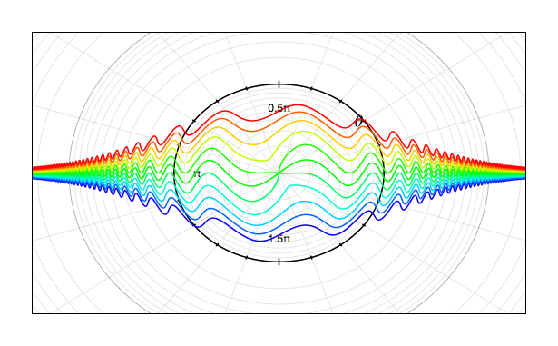

Fig.1Mettre ici le titre de la figure

Tableau 1. Mettre ici le titre du tableau

|  |  |  |  |
| --- | --- | --- | --- |
| Titre colonne 1 | Titre colonne 2 | Style (‘Titre colonnes tableaux’) |  |
| Donnee 1 | Style (Cellules tableaux’) |  |  |
| Donnee 2 |  |  |  |

### Titre de sous sous-section (Style ‘Titre 3)

|  |  |
| --- | --- |
|  |  |

# Soumission de la communication

La soumission se fait en ligne à partir du site électronique de la conférence : <http://sge2014.sciencesconf.org/>(voir la rubrique ‘Soumission en ligne des communications’).

Le fichier soumis sera préalablement converti au format PDF avec les polices incorporées et ne devra pas excéder la taille maximale de 3.5 Mo.

# Conclusions

Rappeler les principaux résultats marquants et originaux du travail. Le cas échéant, proposer des perspectives au travail présenté.

# Remerciements

Cette partie (facultative) doit être placée entre la conclusion et les références.

# References

Citer ici les principales références du travail réalisé (style ‘Références’,). Privilégier les références les plus pertinentes et les publications originelles. Numéroter les références de la même façon que dans l’exemple ci-dessous – par ordre d’apparition dans le texte.

1. Marianne LOSSEC, Bernard MULTON, Hamid BEN AHMED, « Etude d'un générateur micro-cinétique : modélisation énergétique et optimisation du transfert d'énergie », Électrotechnique du Futur 2009, Compiègne (France).
2. Denis LABROUSSE, Bertrand Revol, Fabien ADAM, François COSTA, Bruno PLIQUET, « Modélisation et simulation par fonctions de couplage d’une structure de puissance », Electronique de Puissance du Futur 2008, Tours (France).
3. T.T. Nguyen, L. Daniel, F. Bouillault, X. Mininger, « Modélisation d’un capteur magnétoélectrique par la méthode des éléments finis », MGE, 2010, Montpellier (France).